附件1
线上笔试考生操作手册

一、设备要求
（一）电脑端（用于在线答题）
考生自备带有麦克风、摄像头（禁止使用虚拟摄像头软件和手机摄像头）和储电功能的电脑（建议使用笔记本电脑，以防考试中途断电），电脑配置要求：
1.操作系统：Windows 7以上，建议使用Windows 10；
2.内存：4G（含）以上（可用内存至少2G以上）；
3.网络：可连接互联网（确保网络正常，稳定带宽4M以上，不建议使用手机热点）；
4.摄像头：计算机自带摄像头或外接摄像头，禁止使用虚拟摄像头软件和手机摄像头；
5.麦克风：计算机自带具有收音功能的麦克风或外接麦克风（如需外接麦克风，请将其放置在桌面上，正式考试期间请不要佩戴耳机）。
（二）移动端（用于拍摄佐证视频）
考生自备一台鸿蒙、安卓或苹果操作系统的手机，须带有摄像头、具有录音录像功能、可用存储内存至少在6G以上，请提前连接电源，保证有能满足连续录像三个小时的电量。由于移动设备参数标准繁多，考生必须进行测试以确保移动端能够正常使用。

二、考前要求
（一）考前准备
1.本次线上笔试答题所有操作均在电脑端完成，必须保证电脑摄像头可用，考试全程保持主摄像头（电脑）对准人脸、副摄像头（手机）放在身后右方（详情请看下图），以便老师监控考试环境。考生需提前登录考试平台，参照操作指南对电脑系统授予相关功能权限，提前完成考前准备工作。
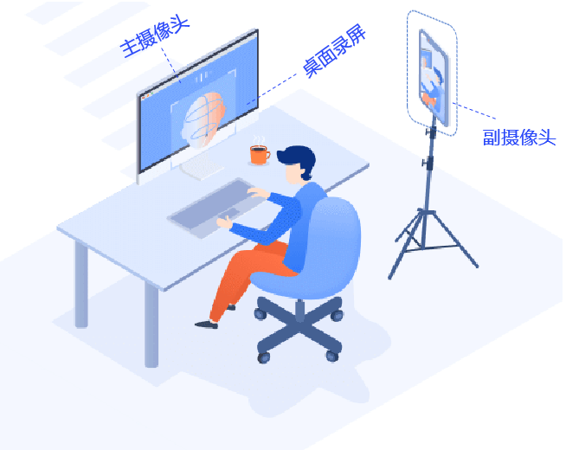
- 请务必使用谷歌浏览器（备用：360极速浏览器），并关闭和考试无关软件及浏览器。使用其他浏览器可能会造成考试成绩无效。
- 进入考试等待页面请耐心等待，请勿刷新页面，正式考试开始后系统会自动跳转，如有问题，请及时联系技术人员。
4.考试前务必关闭例如QQ、音乐、视频、在线课堂、手机智能助手等可能会用到麦克风、扬声器和摄像头的程序，并关闭上述应用程序的通知功能，关闭手机通话功能（若有Wi-Fi，可打开手机的飞行模式），关闭闹钟，以确保在拍摄过程中不会被其他应用程序干扰，不被占用运行资源，提前做好“永不”休眠、“永不”锁屏。手机不得使用夜间模式和静音模式。
5.考试前需关闭会出现弹窗的电脑端应用程序和除本次考试外其他浏览器（如：杀毒软件）避免弹屏影响正常考试。
6.硬件设备均须保证电量充足，必须提前准备好电源或移动电源，确保在考试过程中不会发生因手机电量过低自动关机。
7.检查网络信号，确保网络稳定流畅，避免出现断网等情况影响正常考试。
8.提前调试好手机支架，测试背景或者光线情况，选择好拍摄距离和角度，确保本人和机考界面均在录制范围内。
温馨提示：因电脑、手机断电、设备损坏、断网等原因导致考试中断1分钟及以上，将会被系统强制交卷。

三、设备调试
（一）登录网站：
https://www.kaoshixing.com/login/account/login/418768
●账号：考生个人身份证号码
●密码：考生注册报名时所登记的手机号码
（二）电脑端设备调试
点击【调试摄像头&麦克风设备】，继续点击【开始调试设备】根据系统提示完成设备调试及摄像头设置。
1.【调试摄像头&麦克风设备】板块。若检测窗口显示黑屏，请按照点击摄像头和麦克风后面的三角符号，启用摄像头和麦克风。若无法启用，参见页面右侧“未检测到/出现异常情查看下方步骤。
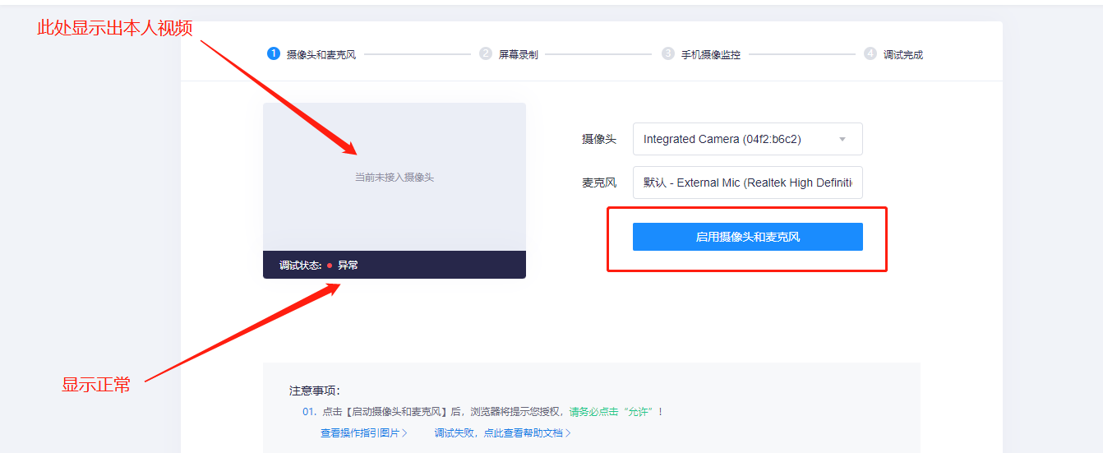
摄像头和麦克风检测通过后字体变成绿色，页面显示摄像头实时画面。调整摄像头角度，使其正对自己脸部。
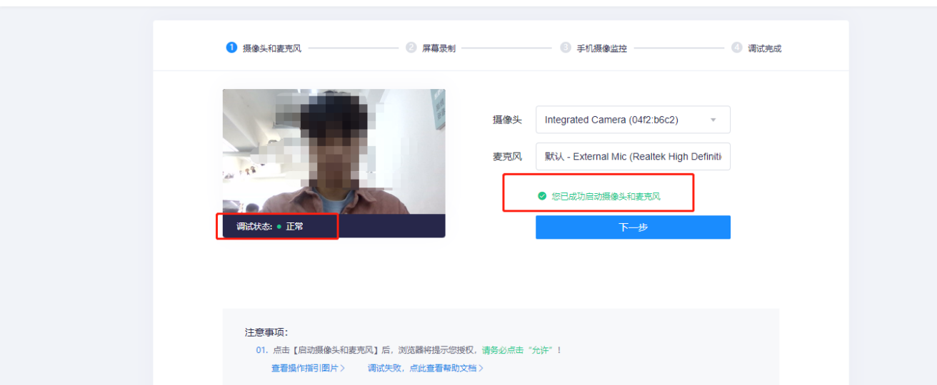
2.【电脑端录屏功能检测】下拉页面，进入“PC端录屏功能检测”板块，点击开始测试按钮。
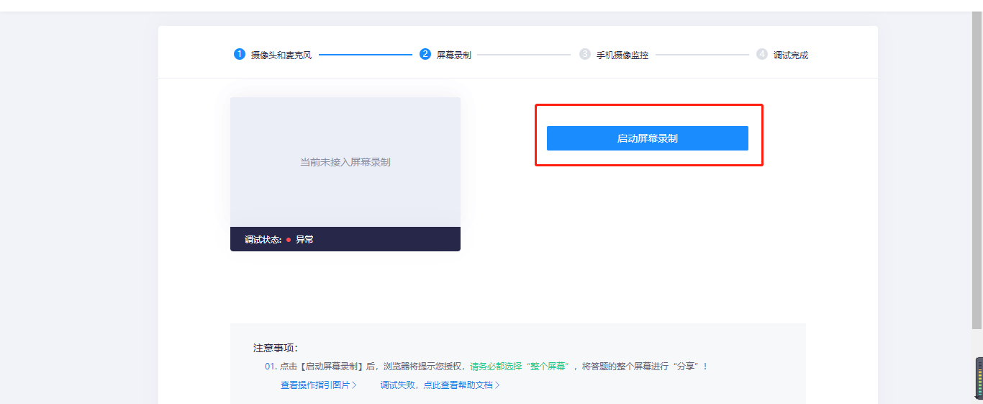
在弹出的【共享屏幕】窗口中，选择【整个屏幕】并点击示意屏幕后再点击下方【分享】按钮。右侧看见自己电脑屏幕实时画面，说明录屏功能检测通过。
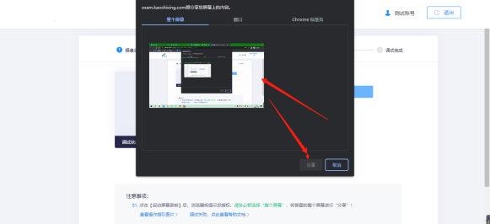
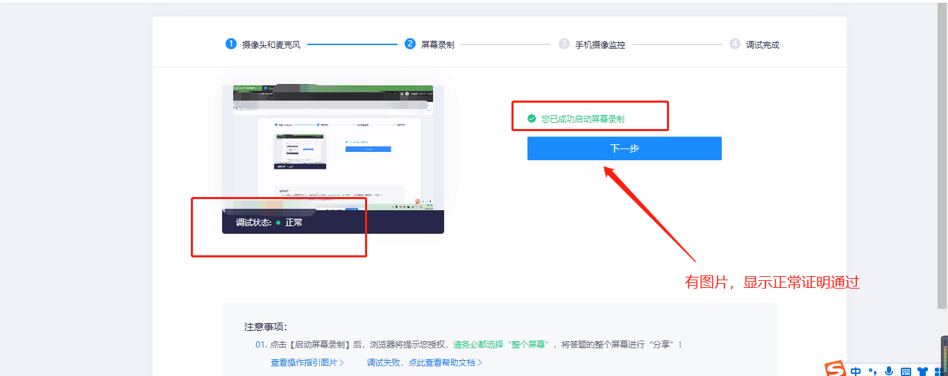
（三）移动端设备调试
【手机端副摄像头检测】板块。使用手机微信APP扫描电脑屏幕二维码，并在手机上点击确认，左侧可以看到手机实时画面，则说明检测通过。画面连通60秒后将自动断开视频链接，但手机端可继续查看摄像头画面。
请把手机放在身后右方1.5米到3米，以便老师监控考试环境，防止考生使用其他电子设备或者资料作弊。
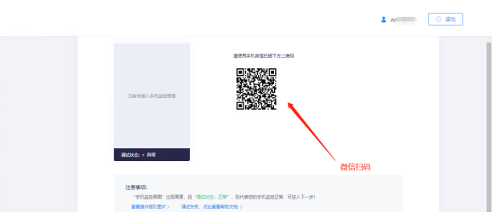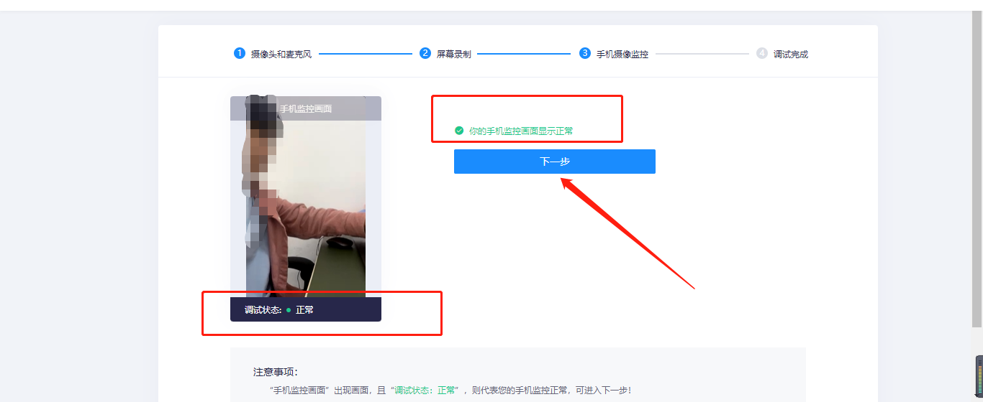

调试完成后正确的画面示范（请自行确认）

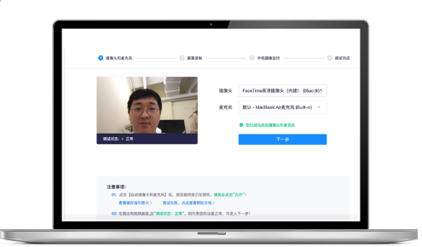  电脑桌面 | 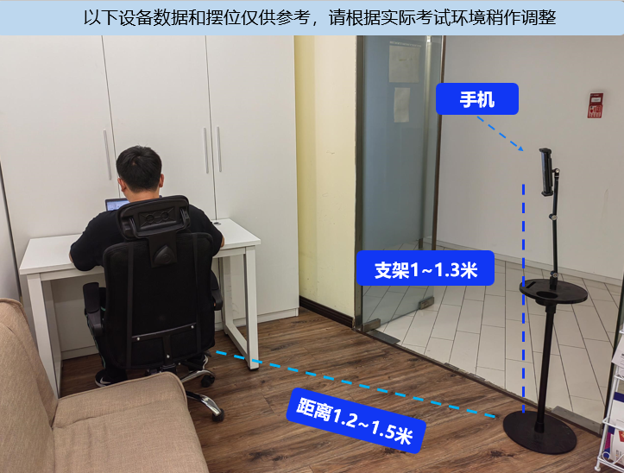  副摄像头摆放位置示意图，通过副摄像头可清晰观测到电脑，双手，周边环境
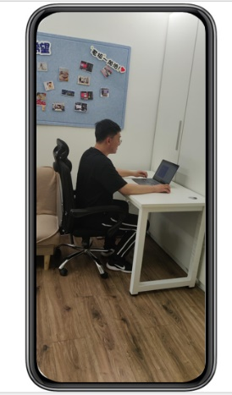
手机副摄像头监控画面

（四）考试
1.身份核验
设备测试完毕，开始考试，返回顶部点击右上角【我已调试完毕，关闭页面】。在弹出的界面勾选【我已完成设备调试】以及【我已阅读上述说明】，点击下方【身份核验】按钮。
2.填写信息
填写考生【真实姓名】、【身份证号】，填写完成后点击【下一步】。
3.拍照采集
点击页面中的【拍照】，照片采集成功后点击【确定】。
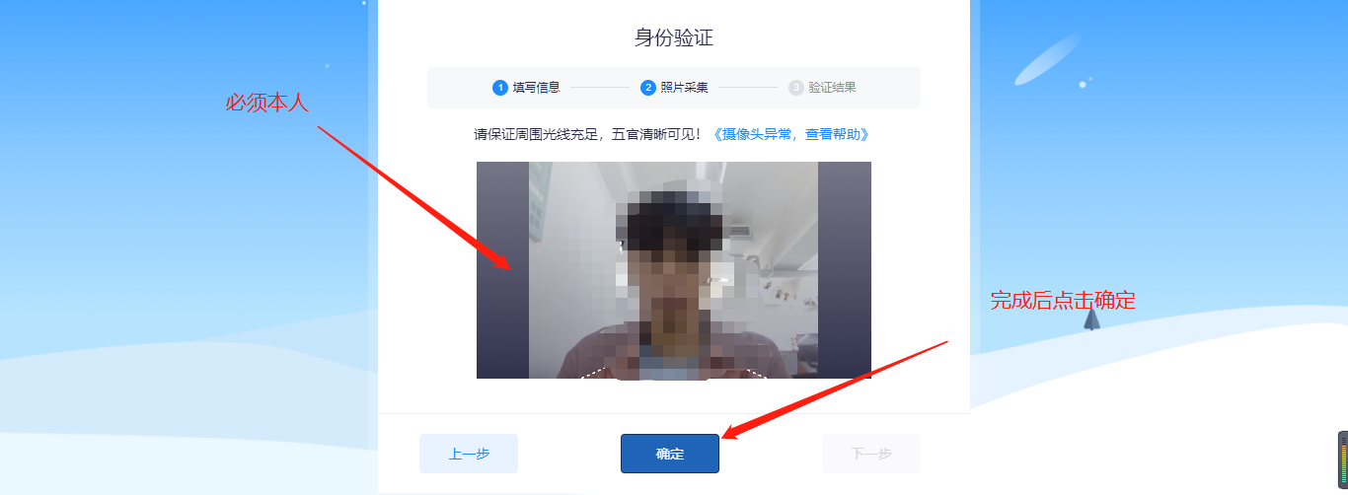
4.验证成功
验证成功后点击【开始】，即开始正式笔试考试。
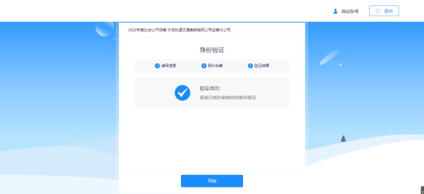
5.开始考试
进入考试界面后，点击【我已阅读指引，开始授权】，在弹出页面点击【整个屏幕】并点击示意屏幕后然后点击【分享】，进入正式考试页面。请确保左上角实时画面正常，若黑屏，请参照调试设备步骤完成检测。请选择安静环境考试，关闭电脑端所有与考试无关的软件，避免意外干扰和软件弹窗影响考试。
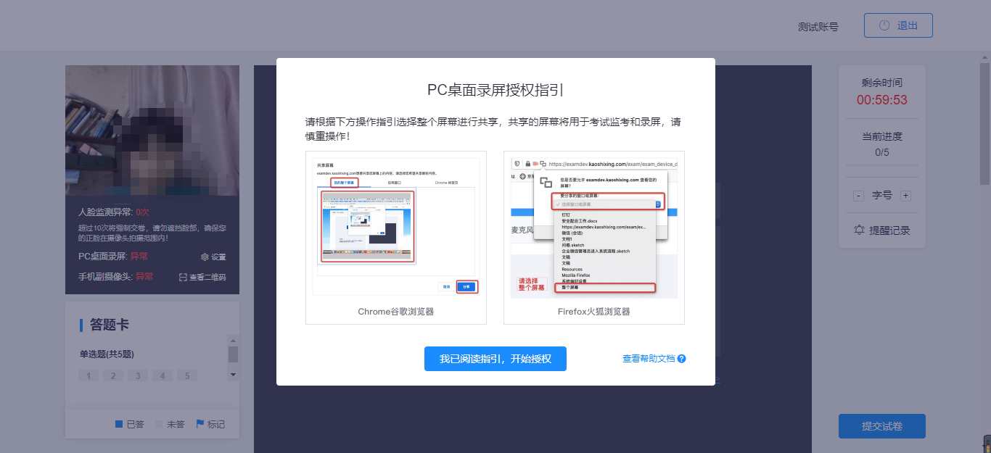
左上角监控画面正常即可开始考试。答题期间，考生需始终保持脸部处于电脑、手机摄像头监控范围内，考试现场参见下图。离开考试、遮挡脸部、多人入镜、左顾右盼、接打电话、切换屏幕等作弊或违规行为将被系统记录，并通过后台人工智能识别，超过规定次数等将被系统强制交卷。
6.结束考试
答题完毕后，点击右下角【提交试卷】按钮，在弹出的对话框中点击【确认】按钮。系统提示交卷成功，完成考试全部流程。
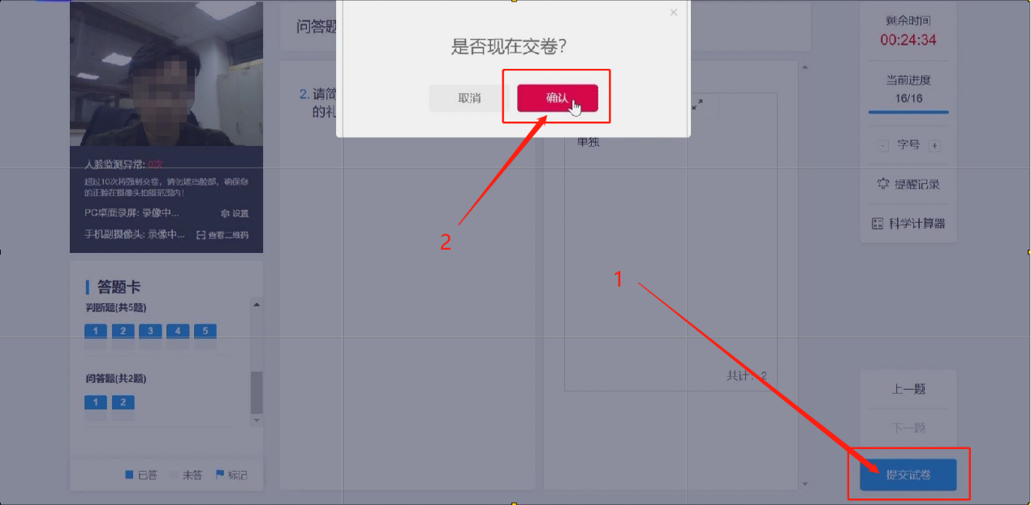

四、模拟考试
（一）模拟考试时间：2022年6月29日9:00-6月30日17:00（选择任一时间段均可）
（二）模拟考试所有步骤与正式考试相同，为保障后续考试顺利进行，所有考生务必参加模拟考试。
（三）考生凭个人身份证号和考生注册报名时所登记的手机号码用电脑进行自助模拟考试。
（四）每人仅有一次模拟考试（时长30分钟）机会，进入模拟考试前，请一定做好设备调试工作再进入考试。
（五）模拟考试中涉及的试题内容与正式考试无关。

五、正式考试
（一）考试安排

正式考试时间为：2022年7月2日上午9:00-11:00，请各位考生按照规定时间参加考试。（注意：正式考试前须进行电脑测试及人脸身份核验，进入候考区后请勿刷新页面）
科目 | 登录时间 | 网络及设备测试 | 完成身份核验  候考时间 | 考试时间
笔试 | 8:00 | 8:00-8:45 | 8:45-9:00 | 9:00-11:00
（二）考试结束
1.考试开始后不可提前交卷。
2.如遇网络不稳定等导致提交中断，建议继续上传提交，确保提交成功。

